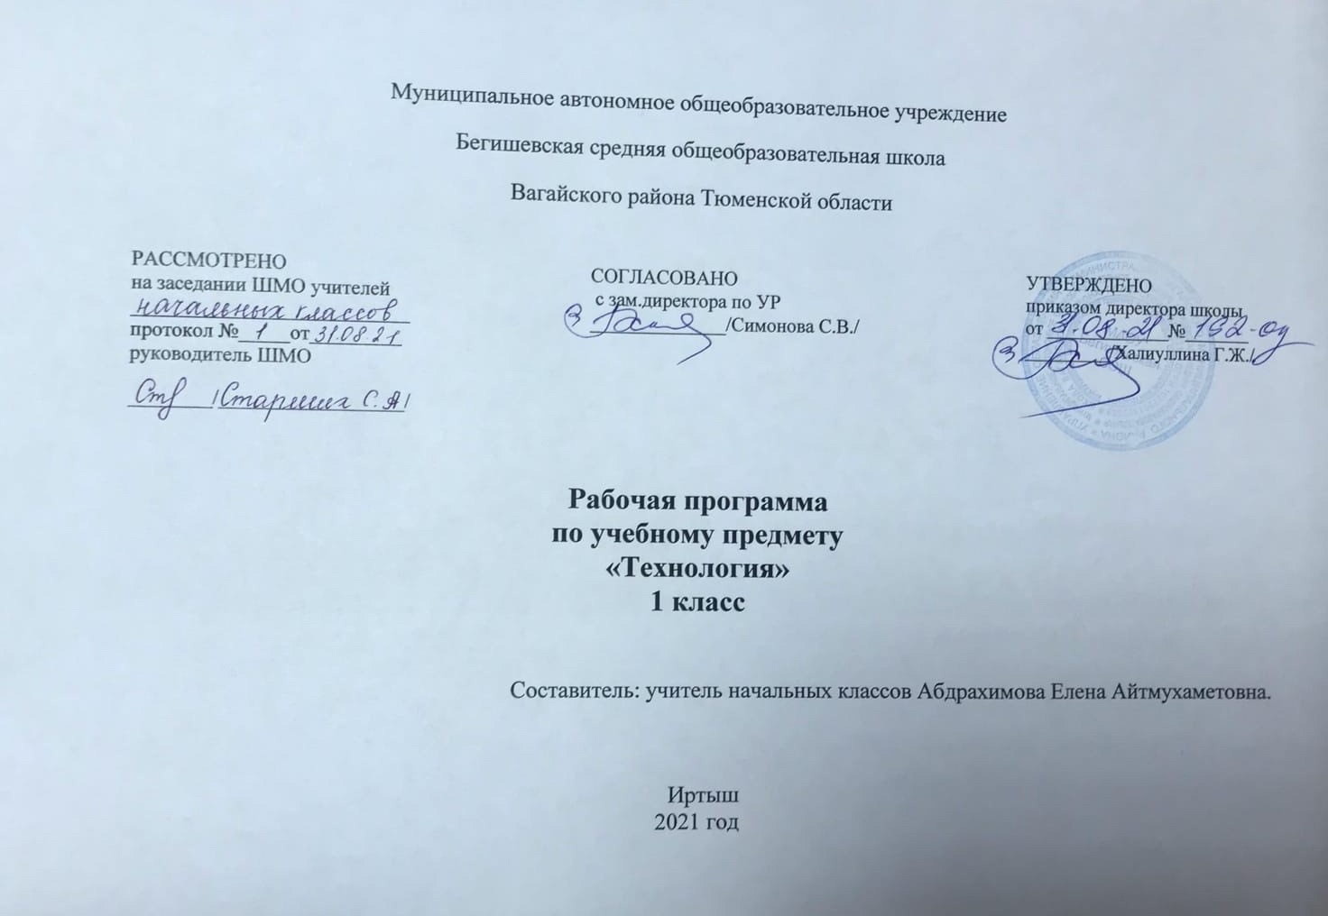
I. Планируемые результаты освоения учебного предмета

Личностные результаты:
1) формирование основ российской гражданской идентичности, чувства гордости за свою Родину, российский народ и историю России, осознание своей этнической и национальной принадлежности; формирование ценностей многонационального российского общества; становление гуманистических и демократических ценностных ориентаций;
2) формирование целостного, социально ориентированного взгляда на мир в его органичном единстве и разнообразии природы, народов, культур и религий;
3) формирование уважительного отношения к иному мнению, истории и культуре других народов;
4) овладение начальными навыками адаптации в динамично изменяющемся и развивающемся мире;
5) принятие и освоение социальной роли обучающегося, развитие мотивов учебной деятельности и формирование личностного смысла учения;
6) развитие самостоятельности и личной ответственности за свои поступки, в том числе в информационной деятельности, на основе представлений о нравственных нормах, социальной справедливости и свободе;
7) формирование эстетических потребностей, ценностей и чувств;
8) развитие этических чувств, доброжелательности и эмоционально-нравственной отзывчивости, понимания и сопереживания чувствам других людей;
9) развитие навыков сотрудничества со взрослыми и сверстниками в разных социальных ситуациях, умения не создавать конфликтов и находить выходы из спорных ситуаций;
10) формирование установки на безопасный, здоровый образ жизни, наличие мотивации к творческому труду, работе на результат, бережному отношению к материальным и духовным ценностям.

Метапредметные результаты:
1) овладение способностью принимать и сохранять цели и задачи учебной деятельности, поиска средств ее осуществления;
2) освоение способов решения проблем творческого и поискового характера;
3) формирование умения планировать, контролировать и оценивать учебные действия в соответствии с поставленной задачей и условиями ее реализации; определять наиболее эффективные способы достижения результата;
4) формирование умения понимать причины успеха/неуспеха учебной деятельности и способности конструктивно действовать даже в ситуациях неуспеха;
5) освоение начальных форм познавательной и личностной рефлексии;
6) использование знаково-символических средств представления информации для создания моделей изучаемых объектов и процессов, схем решения учебных и практических задач;
7) активное использование речевых средств и средств информационных и коммуникационных технологий (далее – ИКТ) для решения коммуникативных и познавательных задач;
8) использование различных способов поиска (в справочных источниках и открытом учебном информационном пространстве сети Интернет), сбора, обработки, анализа, организации, передачи и интерпретации информации в соответствии с коммуникативными и познавательными задачами и технологиями учебного предмета; в том числе умение вводить текст с помощью клавиатуры, фиксировать (записывать) в цифровой форме измеряемые величины и анализировать изображения, звуки, готовить свое выступление и выступать с аудио-, видео- и графическим сопровождением; соблюдать нормы информационной избирательности, этики и этикета;
9) овладение навыками смыслового чтения текстов различных стилей и жанров в соответствии с целями и задачами; осознанно строить речевое высказывание в соответствии с задачами коммуникации и составлять тексты в устной и письменной формах;
10) овладение логическими действиями сравнения, анализа, синтеза, обобщения, классификации по родовидовым признакам, установления аналогий и причинно-следственных связей, построения рассуждений, отнесения к известным понятиям;
11) готовность слушать собеседника и вести диалог; готовность признавать возможность существования различных точек зрения и права каждого иметь свою; излагать свое мнение и аргументировать свою точку зрения и оценку событий;
12) определение общей цели и путей ее достижения; умение договариваться о распределении функций и ролей в совместной деятельности; осуществлять взаимный контроль в совместной деятельности, адекватно оценивать собственное поведение и поведение окружающих;
13) готовность конструктивно разрешать конфликты посредством учета интересов сторон и сотрудничества;
14) овладение начальными сведениями о сущности и особенностях объектов, процессов и явлений действительности (природных, социальных, культурных, технических и др.) в соответствии с содержанием конкретного учебного предмета;
15) овладение базовыми предметными и межпредметными понятиями, отражающими существенные связи и отношения между объектами и процессами;
16) умение работать в материальной и информационной среде начального общего образования (в том числе с учебными моделями) в соответствии с содержанием конкретного учебного предмета.

Предметные результаты:

1. Общекультурные и общетрудовые компетенции. Основы культуры труда. Самообслуживание.
Учащийся будет знать о (на уровне представлений):
• роли и месте человека в окружающем мире; о созидательной, творческой деятельности человека и природе как источнике его вдохновения;
• отражении форм и образов природы в работах мастеров художников; о разнообразных предметах рукотворного мира;
• профессиях близких и окружающих людей.
Учащийся будет уметь:
• обслуживать себя во время работы (соблюдать порядок на рабочем месте, ухаживать за инструментами и правильно хранить их);
• соблюдать правила гигиены труда.

2. Технология ручной обработки материалов. Основы художественно-практической деятельности.
Учащийся будет знать:
• общие названия изученных видов материалов (природные, бумага, тонкий картон, ткань, клейстер, клей) и их свойства (цвет, фактура, форма и др.);
• последовательность изготовления несложных изделий (разметка, резание, сборка, отделка);
• способы разметки («на глаз», по шаблону);
• формообразование сгибанием, складыванием, вытягиванием;
• клеевой способ соединения;
• способы отделки: раскрашивание, аппликация, прямая строчка;
• названия и назначение ручных инструментов (ножницы, игла) и приспособлений (шаблон, булавки), правила безопасной работы ими. Учащийся будет уметь:
• различать материалы и инструменты по их назначению;
• качественно выполнять операции и использовать верные приѐмы при изготовлении несложных изделий: 1) экономно размечать по шаблону, сгибанием; 2) точно резать ножницами; 3) соединять изделия с помощью клея; 4) эстетично и аккуратно отделывать изделия раскрашиванием, аппликационно, прямой строчкой;
• использовать для сушки плоских изделий пресс;
• безопасно работать и правильно хранить инструменты (ножницы, иглы);
• с помощью учителя выполнять практическую работу и осуществлять самоконтроль с опорой на инструкционную карту, образец, с помощью шаблона.

3. Конструирование и моделирование.
Учащийся будет знать о:
• детали как составной части изделия;
• конструкциях разборных и неразборных;
• неподвижном клеевом соединении деталей.
Учащийся будет уметь:
• различать разборные и неразборные конструкции несложных изделий;
• конструировать и моделировать изделия из различных материалов по образцу, рисунку.

II. Содержание учебного предмета «Технология»

Природная мастерская (8 часов)
Рукотворный и природный мир города. Рукотворный и природный мир села. На земле, на воде и в воздухе. Название транспортных средств в окружающем пространстве. Функциональное назначение транспорта. Природа и творчество. Природные материалы. Виды природных материалов. Сбор, виды засушивания. Составление букв и цифр из природных материалов. Листья и фантазии. Знакомство с разнообразием форм и цвета листьев разных растений. Составление композиций. Семена и фантазии. Знакомство с разнообразием форм и цвета семян разных растений. Веточки и фантазии. Составление композиций. Композиция из листьев. Что такое композиция? Знакомство с понятием «композиция». Подбор листьев определённой формы для тематической композиции. Орнамент из листьев. Что такое орнамент? Знакомство с понятием «орнамент». Составление разных орнаментов из одних деталей – листьев (в круге, квадрате, полосе). Природные материалы. Как их соединять? Обобщение понятия «природные материалы». Составление объёмных композиций.

Пластилиновая мастерская (4 часа)
Материалы для лепки. Что может пластилин? Знакомство с пластичными материалами – глина, пластилин, тесто. Введение понятия «инструмент». Знакомство с профессиями людей. Исследование свойств пластилина. В мастерской кондитера. Как работает мастер? Введение понятия «технология». Знакомство с профессией и материалами кондитера. Изготовление пирожных, печенья из пластилина. В море. Какие цвета и формы у морских обитателей? Обучать умению определять конструктивные особенности изделий и технологию их изготовления. Изготовление морских обитателей из пластилина. Наши проекты. Аквариум.

Бумажная мастерская (16 часов)
Мастерская Деда Мороза и Снегурочки. Оборудование рабочего места. Знакомство с ножницами, правилами техники безопасности. Изготовление ёлочных игрушек из бумажных полосок. Наши проекты. Скоро Новый год! Работа с опорой на рисунки. Изготовление ёлочных игрушек из бумажных полосок. Бумага. Какие у неё есть секреты? Введение понятия «бумага - материал». Знакомство с видами бумаги, их использованием. Профессии мастеров, использующих бумагу в своих работах. Бумага и картон. Какие секреты у картона? Введение понятия «картон - материал». Знакомство с разновидностями картона. Исследование свойств картона. Оригами. Как сгибать и складывать бумагу? Введение понятия «оригами». Точечное наклеивание бумаги. Обитатели пруда. Какие секреты у оригами? Введение понятия «аппликация». Изготовление изделий из оригами. Животные зоопарка. Одна основа, а столько фигурок? Закрепление приёмов сгибания и складывания. Изготовление изделий в технике оригами. Наша армия родная. Представление о 23 февраля - День защитника Отечества, о родах войск, защищающих небо, землю, водное пространство, о родственниках, служивших в армии. Введение понятия «техника». Изготовление изделий в технике оригами. Ножницы. Что ты о них знаешь? Введение понятий «конструкция», «мозаика». Выполнение резаной мозаики. Весенний праздник 8 Марта. Как сделать подарок – портрет? О роли матери в жизни человека. Изготовление изделия, включающего отрезание и вырезание бумажных деталей по прямым, кривым и ломаным линиям, а также вытягивание и накручивание бумажных полос. Шаблон. Для чего он нужен? Введение понятие «шаблон». Разнообразие форм шаблонов. Изготовление изделий, в которых разметка деталей выполняется с помощью шаблонов. Бабочки. Как изготовить их из листа бумаги? Изготовление изделий из деталей, сложенных гармошкой, и деталей, изготовленных по шаблонам.

Текстильная мастерская (5 часов)
Мир тканей. Для чего нужны ткани? Введение понятия «ткани и нитки - материалы». Завязывание узелка. Игла –труженица. Что умеет игла? Введение понятий «игла – швейный инструмент», «швейные приспособления», «строчка», «стежок». Изготовление изделия вышивкой строчкой прямого стежка. Вышивка. Для чего она нужна? Обобщение представление об истории вышивки. Прямая строчка и перевивы. Для чего они нужны? Изготовление изделий с вышивкой строчкой прямого стежка и её вариантами.

Ш. Тематическое планирование с указанием количества часов, отводимых на освоение каждой темы

Тема раздела/  количество часов | Номер урока | Тема урока | Количество часов
Природная мастерская  (8 ч) | 1 | Рукотворный и природный мир города и села. Инструктаж по ТБ | 1
 | 2 | На земле, на воде и в воздухе. | 1
 | 3 | Природа и творчество. Природные материалы. | 1
 | 4 | Листья и фантазии. | 1
 | 5 | Семена и фантазии. Инструктаж по ТБ | 1
 | 6 | Веточки и фантазии. | 1
 | 7 | Композиция из листьев. Что такое композиция? | 1
 | 8 | Орнамент из листьев. Что такое орнамент? | 1
Пластилиновая мастерская  (4 ч) | 9 | Материалы для лепки. Что может пластилин? Инструктаж по ТБ | 1
 | 10 | В мастерской кондитера. Как работает мастер? | 1
 | 11 | В море.Какие цвета и формы у морских обитателей? | 1
 | 12 | Наши проекты. Аквариум. | 1
Бумажная мастерская (16 ч) | 13 | Мастерская Деда Мороза и Снегурочки.Инструктаж по ТБ | 1
 | 14 | Наши проекты. Скоро Новый год! | 1
 | 15 | Бумага. Какие у неё есть секреты? | 1
 | 16 | Бумага и картон. Какие секреты у картона? | 1
 | 17 | Оригами. Как сгибать и складывать бумагу? Инструктаж по ТБ | 1
 | 18 | Обитатели пруда. Какие секреты у оригами? | 1
 | 19 | Животные зоопарка. Одна основа, а сколько фигурок? | 1
 | 20 | Наша родная армия. | 1
 | 21 | Ножницы. Что ты о них знаешь?Инструктаж по ТБ | 1
 | 22 | Весенний праздник 8 марта. Как сделать подарок? | 1
 | 23 | Шаблон. Для чего он нужен? | 1
 | 24 | Бабочки. Как изготовить их из листа бумаги? | 1
 | 25 | Орнамент в полосе. Для чего нужен орнамент? | 1
 | 26 | Весна. Какие краски у весны?Инструктаж по ТБ | 1
 | 27 | Настроение весны. Что такое колорит? | 1
 | 28 | Праздники и традиции весны. Какие они? | 1
Текстильная мастерская (5 ч) | 29 | Мир тканей. Для чего нужны ткани? | 1
 | 30 | Игла-труженица. Что умеет игла? Инструктаж по ТБ | 1
 | 31 | Вышивка. Для чего она нужна? | 1
 | 32 | Прямая строчка и перевивы. Для чего они нужны? | 1
 | 33 | Проверка знаний и умений, полученных в 1 классе. | 1
 |  | Итого: | 33

